**TUTORIAL**

**VINCULAR ECLIPSE A GIT HUB**

**1.**Situarse en Eclipse y hacer clic en “Help” y luego en “Install New Software”

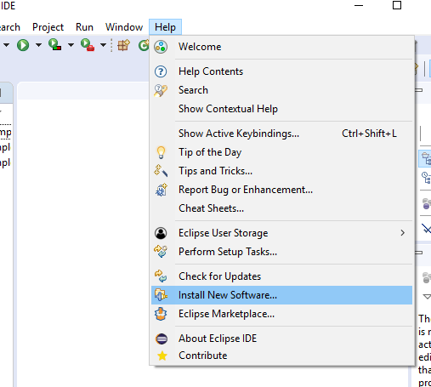

**2.**Luego, en la nueva ventana seleccionar “Add”

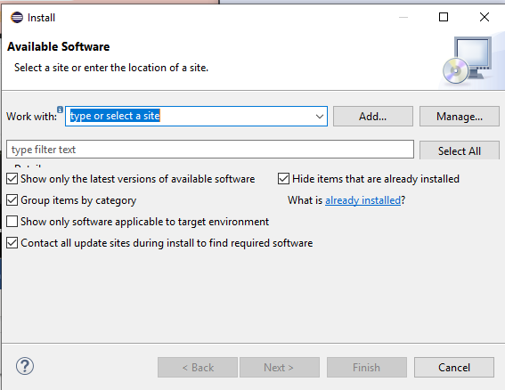

**3.**En Location escribir la siguiente ruta: <http://download.eclipse.org/egit/updates-2.3>, presionar Add

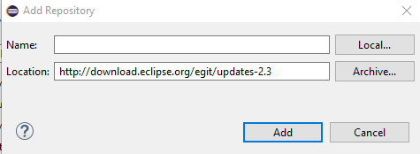

**4.** Seleccionar “Eclipse Git Team Provider”, y deseleccionar “Hide ítems that are already installed”

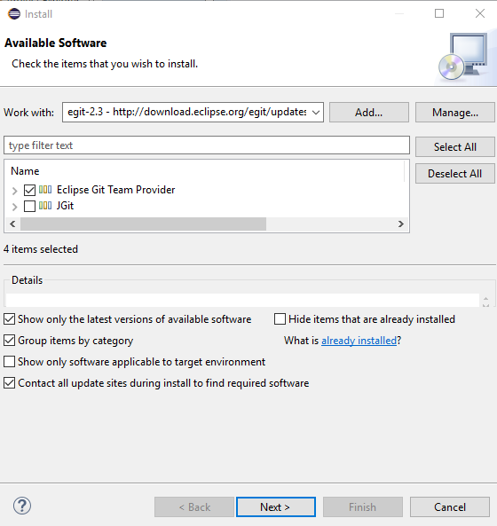

**5.** Presionar “Next”

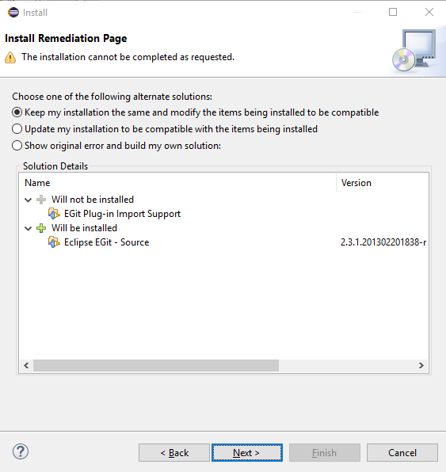

**6.**Tambien seleccionar “Next”

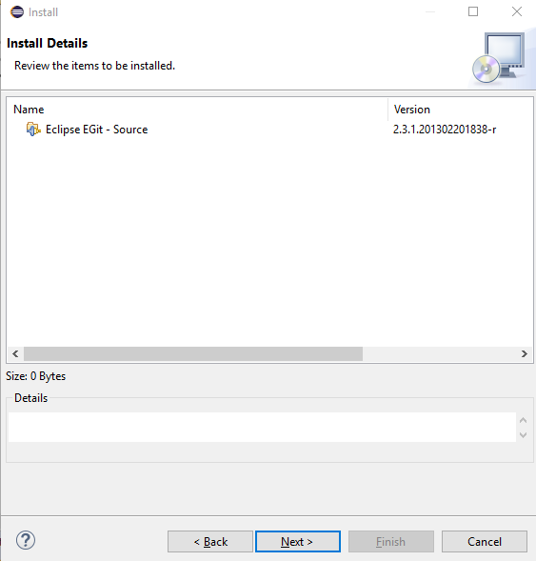

**7.** Dar clic en Aceptar condiciones y Finish

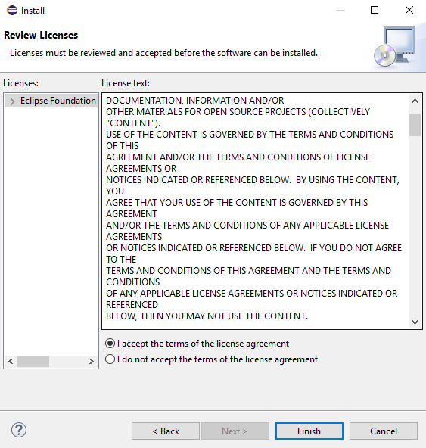

**8.**Aceptar certificados

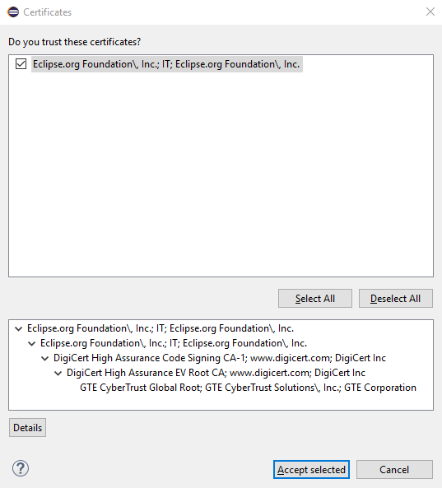

**9.**Clic en Restart Now

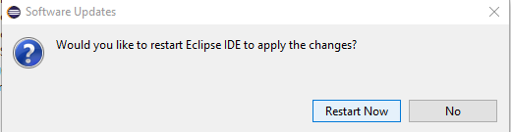

**10.**Hacer clic en Window, y luego Preferences

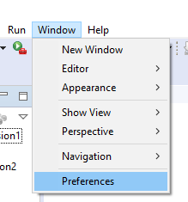

**11.**Hacer clic en Team, luego Git, de ahí a Configuration y hacer clic en Add Entry

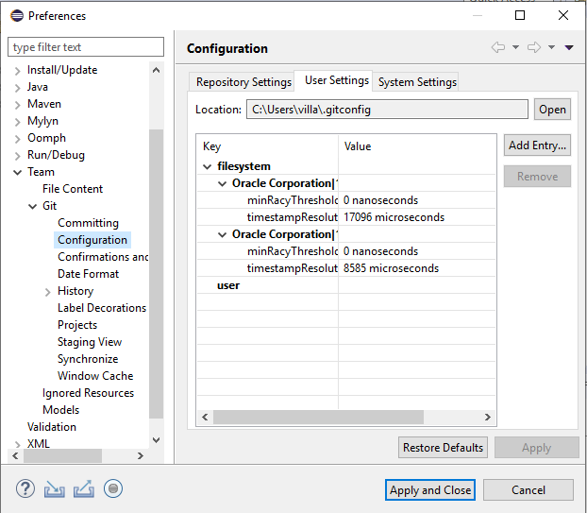

**12.**Escribir lo siguiente en la ventana emergente

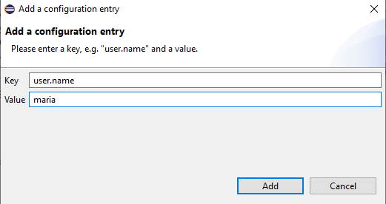

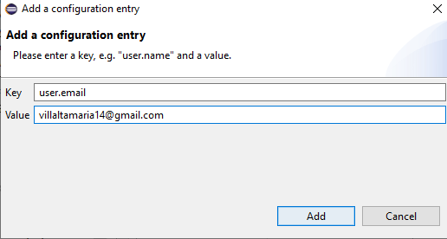

En ambos casos hacer clic en Add

**13.**Luego, hacer clic en Appy and Close

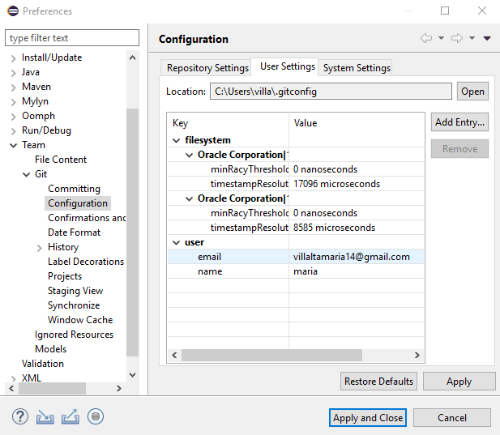

**14.**Crear un repositorio en Git Hub

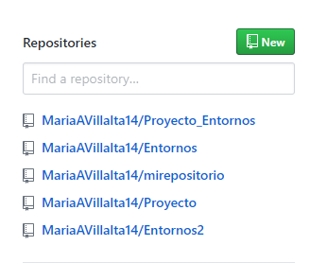

**15.**Asignar nombre al repositorio

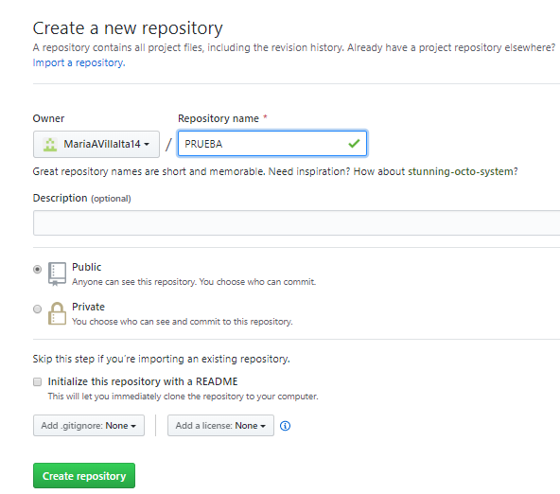

**16.**Situarse en Window,Show View,Others

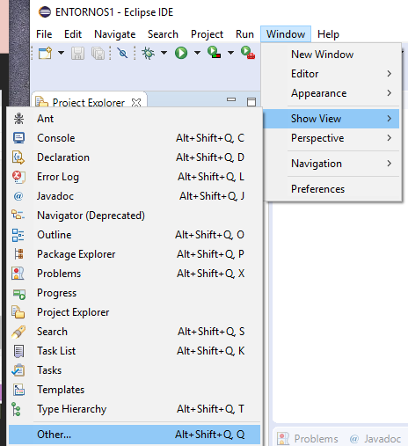

**17.**Clic en Git Repositories y Open

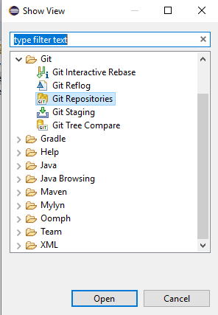

**18.** Luego situarse en el proyecto, clic derecho Team,Share Project

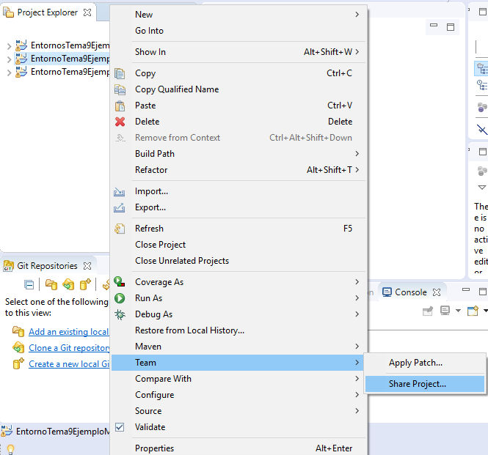

**19.** Clic en Use or create repository or create a new one

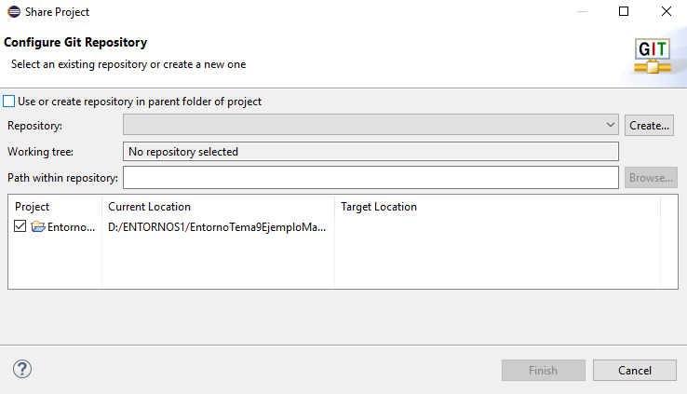

**20.** Luego en Create Repository Finish

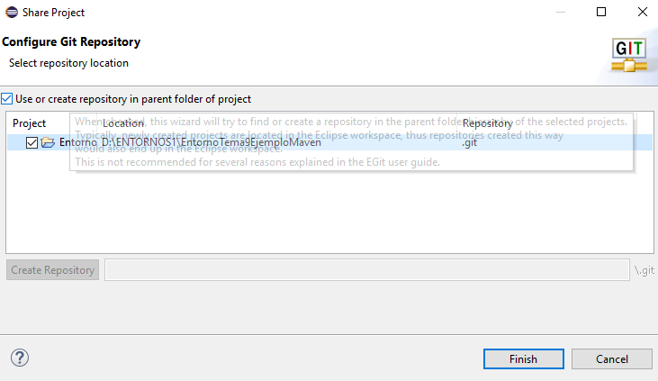

**21.** Repositorio creado

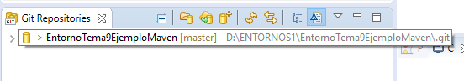

**22.** Añadir al repositorio el contenido

Para ello primero hacer clic a “**Add to Index**”

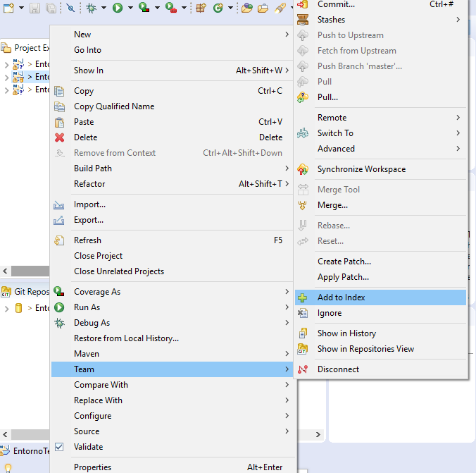

Luego a “**Commit**”

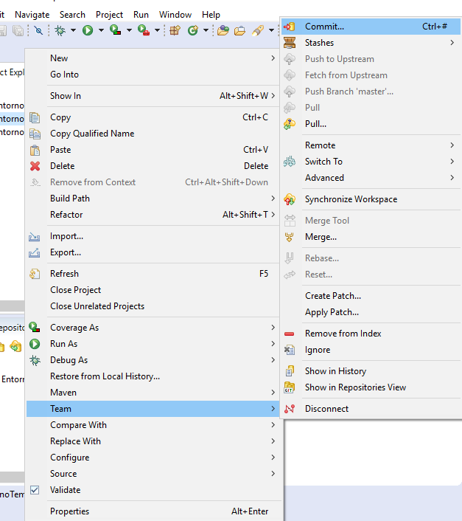

Luego en la consola aparecerá esta pantalla, asignar nombre de “**Subida 1**” y clic en **Commit and Push**

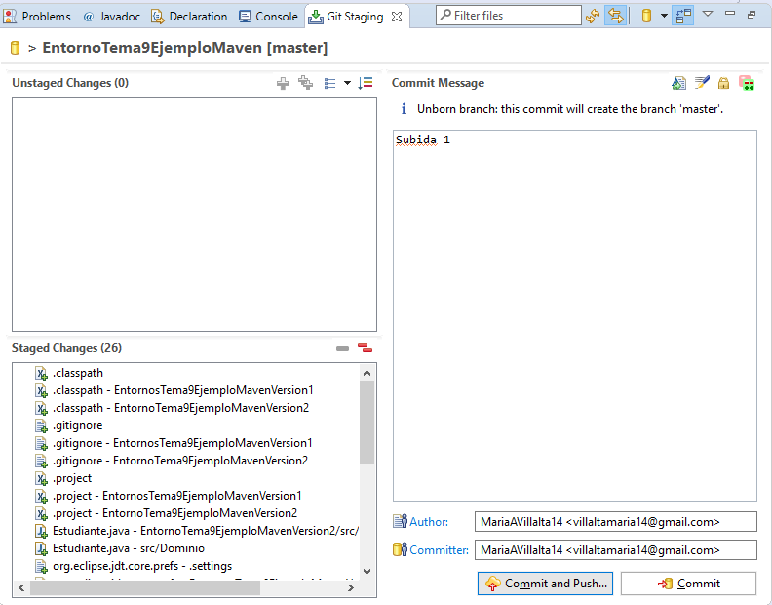

**23.** Escribir la url del GIT HUB y autenticarse

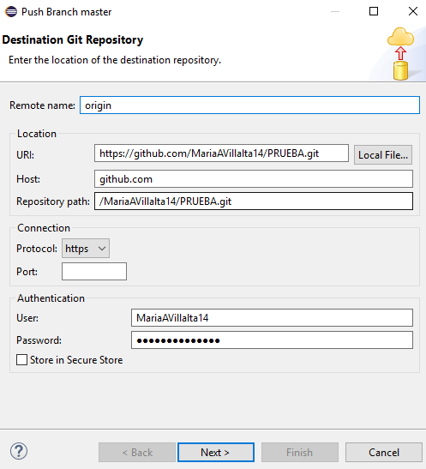

**24.** Luego clic en next

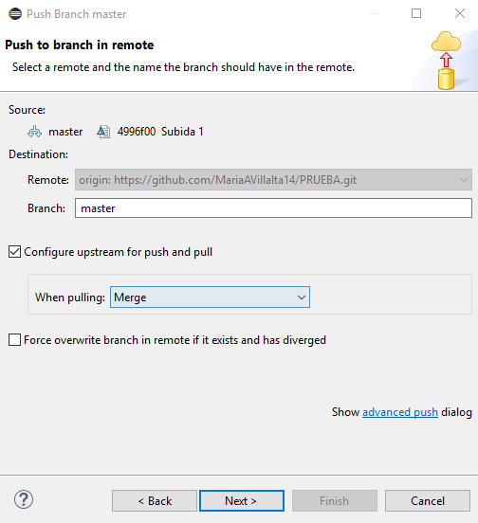

**25.**Luego Finish

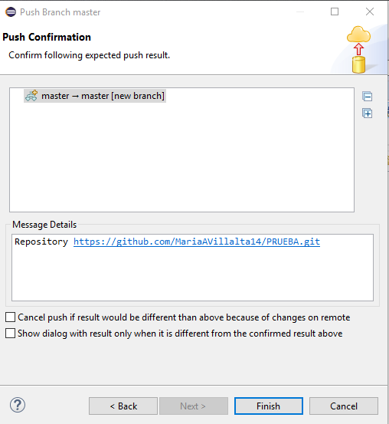

**26.** Hacer el Login

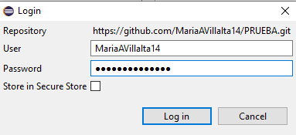

**27.** Luego Close

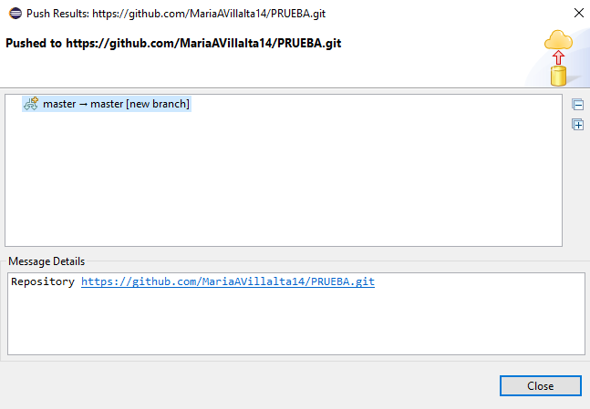

**29.** En el GIT HUB aparece la subida que se ha hecho

